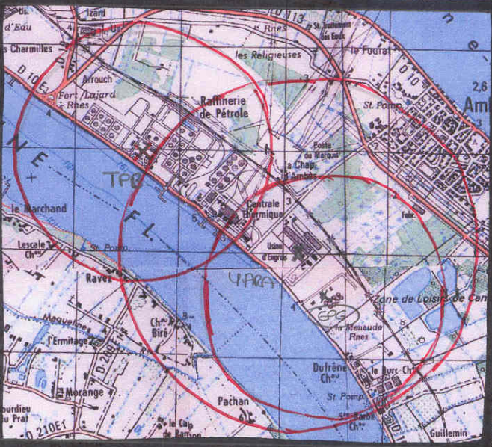
Point O
23 novembre
R=1100m
Point Q
7 décembre
R=1100m
Point P
7 décembre
R=1100m
Point R
9 décembre
R=1100m
Point H
23 Novembre
R=1100m
Point 1.
23 novembre

SITE INDUSTRIEL | TPG - Presqu’île d’Ambès
Date des mesures | 23/11/04
Conditions météo :
Direction du vent | NE
Vitesse du vent (m/s) | 4
Température (°C) | 7
Couverture nuageuse | Brouillard
Adresse du point | Point O et H
Point O : Informations inconnues

Niveaux sonores en dBA

Leq (dBA) | L50 (dBA)
67,8 | ????

SITE INDUSTRIEL | TPG - Presqu’île d’Ambès
Date des mesures | 7/12/04
Conditions météo :
Direction du vent | Aucune
Vitesse du vent (m/s) | 0
Température (°C) | 9,5
Couverture nuageuse | Aucune
Adresse du point | Points P et Q
Point P : Informations inconnues

Niveaux sonores en dBA

Leq (dBA) | L50 (dBA)
52,8 | ????

SITE INDUSTRIEL | TPG - Presqu’île d’Ambès
Date des mesures | 9/12/04
Conditions météo :
Direction du vent | W
Vitesse du vent (m/s) | 0
Température (°C) | 3
Couverture nuageuse | Brouillard
Adresse du point | Point R
Niveaux sonores en dBA

Leq (dBA) | L50 (dBA)
56,6 | ????

